Сайт Компании по Прокату Автомобилей:

• Разработайте веб-сервис для компании по прокату автомобилей.

• Включите информацию о доступных моделях, ценах, и форму для бронирования.

В навигационном меню должны быть следующие разделы: «Автомобили», «Сделать заказ», «О компании», «Контакты»

**Страница «Автомобили»**

На странице необходимо отобразить информацию об аренде авто в виде таблицы:

* Фото автомобиля
* Марка автомобиля
* Стоимость за 1-3 суток
* Стоимость за 4-7 суток
* Стоимость за 8-14 суток
* Стоимость за 15-30 суток
* Залог
* Кнопка «Подробнее» (переходит на страницу автомобиля с полной информацией)
* Кнопка «Заказать» (переходит на страницу «сделать заказ» с уже выбранным автомобилем)

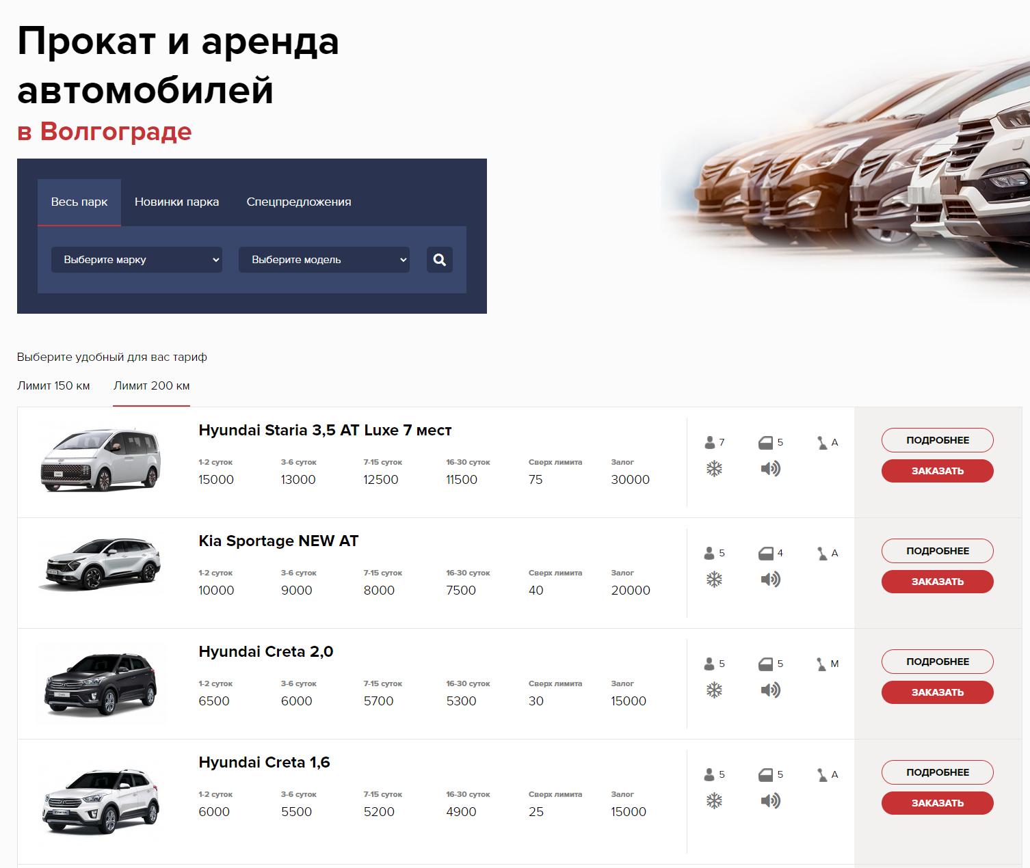

1. Пример оформления краткой информации об аренде автомобилей

**Отдельный автомобиль**

При переходе по кнопке «Подробнее», необходимо показать полную информацию об автомобиле:

* Марка автомобиля
* Модель автомобиля
* Несколько фото автомобиля (в карусели)
* Стоимость за 1-3 суток
* Стоимость за 4-7 суток
* Стоимость за 8-14 суток
* Стоимость за 15-30 суток
* Залог
* Кнопка «Заказать»
* Количество мест в салоне
* Коробка передач
* Тип двигателя
* Привод
* Год выпуска
* Тип кузова
* Объем двигателя

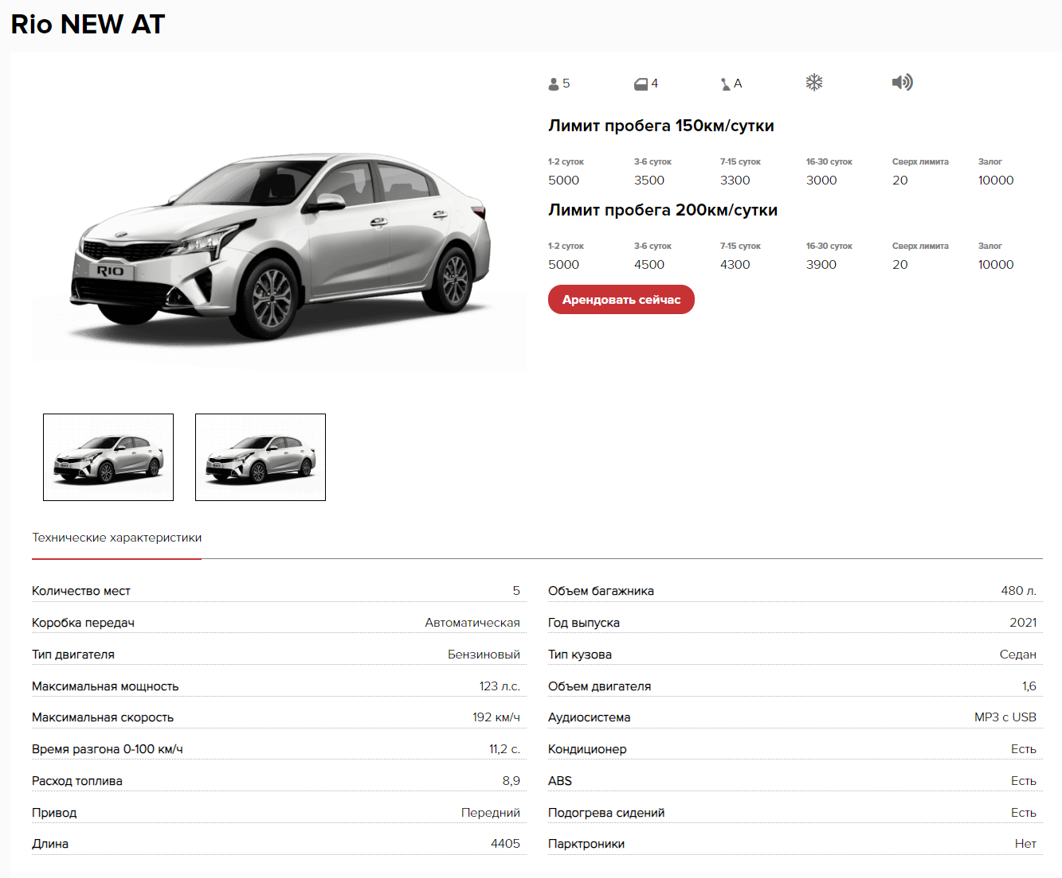

1. Пример оформления подробной информации об автомобиле

**Страница «Сделать заказ»**

Страница содержит различные формы для заполнения:

Блок «Общая информация»:

* Марка автомобиля (выпадающий список)
* Модель автомобиля (выпадающий список)
* Срок аренды (с какого числа)
* Срок аренды (по какое число)
* Место выдачи автомобиля
* Место возврата автомобиля

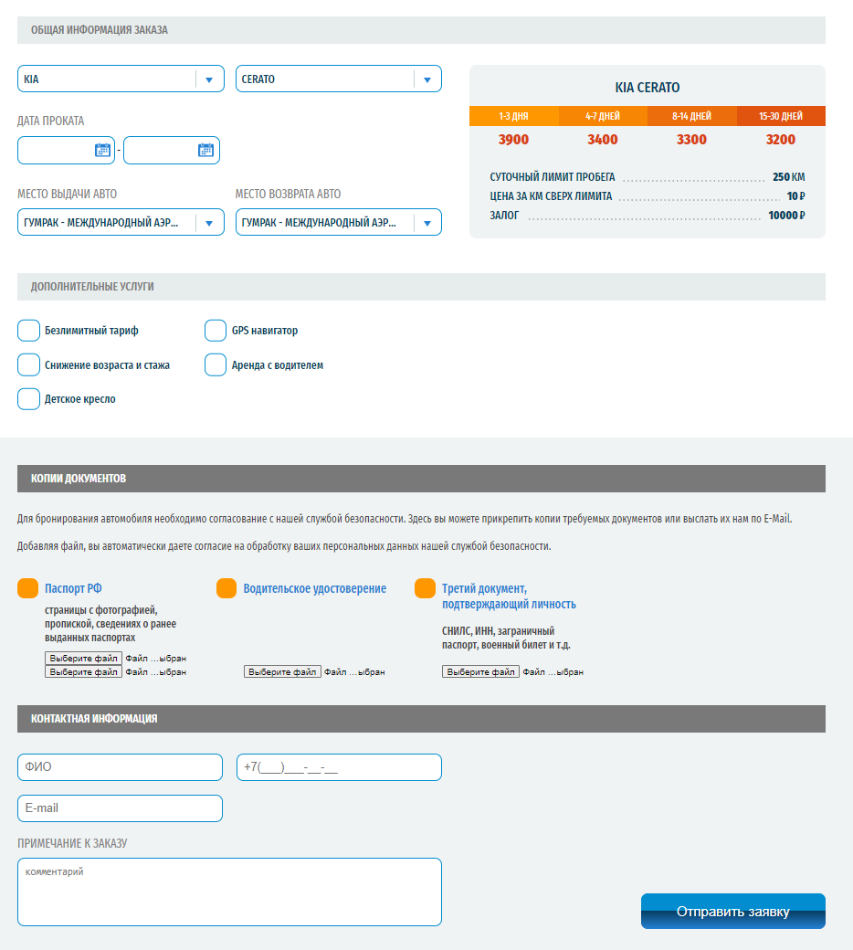

1. Пример оформления блока с общей информацией

Блок для прикрепления документов:

* Паспорт РФ (2-3 страницы)
* Паспорт РФ (5 страница)
* Водительское удостоверение (лицевая сторона)
* Водительское удостоверение (обратная сторона)

Блок с контактной информацией:

* ФИО
* Адрес электронной почты
* Телефон
* Комментарий
* Кнопка «Оформить заявку»



1. Пример оформления блока с информацией об арендаторе

**Страница «О компании»**

Содержит описание компании, приоритет и преимущества

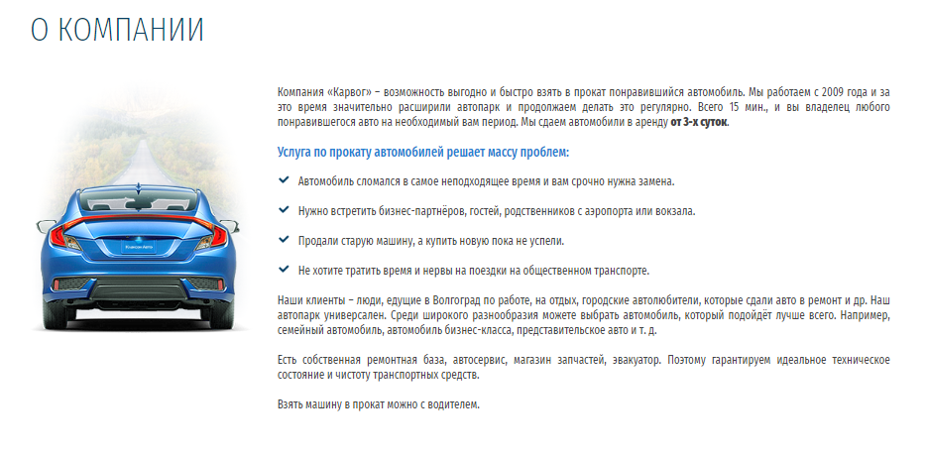

1. Пример оформления страницы «О компании»

**Страница «Контакты»**

На странице должна быть отображена следующая информация:

* Телефон
* Электронная почта
* Адрес офиса
* Режим работы
* Карта с меткой

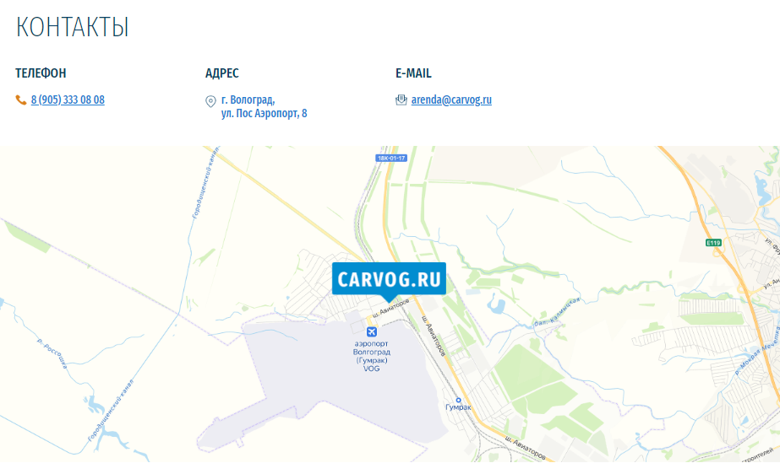

1. Пример оформления страницы с контактами

***Объекты данных:***

*Поля без обозначений – используются и в полной, и в сокращенной версии карточки-объекта*

*\* - используется только в полной версии*

Объект «Аренда авто»:

* Название компании
* Режим работы
* Телефон
* Адрес эл.почты
* Адрес офиса
* Полное описание (*используется на странице «о компании»*)

Объект «Автомобиль»:

* Марка автомобиля
* Модель автомобиля
* Фото
* Стоимость за 1-3 суток
* Стоимость за 4-7 суток
* Стоимость за 8-14 суток
* Стоимость за 15-30 суток
* Залог
* Количество мест в салоне*
* Коробка передач*
* Тип двигателя*
* Привод*
* Год выпуска*
* Тип кузова*
* Объем двигателя*

Объект «Заявка»:

* Автомобиль из автопарка
* Срок аренды (с какого числа)
* Срок аренды (по какое число)
* Место выдачи автомобиля
* Место возврата автомобиля
* Номер Водительское удостоверения
* ФИО
* Адрес электронной почты
* Телефон
* Комментарий